«Профессия — медсестра». Сценарий мероприятия для детей дошкольного возраста в условиях реализации ФГОС ДО

Тема: *«****Профессия медсестра****»*

Цель: Закрепить знание **детей о работе медсестры**. Воспитание интереса и уважения к ее труду.

Задачи: Учить придумывать и изображать различные действия в игровой ситуации. Побудить **детей** более широко использовать в игре знания об окружающей жизни, о специальности **медсестры**; развивать чувства коллективизма.

Рассматривание с детьми картины старшей группы.

Перед детьми висит картина.

1.Описание картины:

На картине изображен кабинет **медсестры***(процедурный)*. Около окна стоит стол. **Медсестра** в белом халате и чепчике стоит около стола и готовится делать девочке прививку, которая с мамой сидит на кушетке. Она стоит вдоль стены. На другой стене нарисован сюжет из сказки К. И. Чуковского *«Доктор Айболит»*. В углу стоит стеклянный закрытый шкаф, на полках которого расположены лекарства, вата, шприцы, бинты, градусники.

Вопросы по картине:

1. Что изображено на картине?

Дети: на картине мы видим комнату.

Д. На кушетке сидит мама с дочкой.

Д. Стоит около стола женщина в белом халате.

2. Человека какой **профессии мы видим на картине**?

Д. Это **медсестра**.

3. Перечислите, чем занимается **медсестра**.

Д. **Медсестра ставит уколы**, перевязывает раны.

Д. Берет кровь с пальчика.

Д. Делает прививки, ставит градусники.

4. Как вы думаете, для чего пришли к **медсестре мама с дочкой**?

Д. Мама с дочкой пришли на укол.

Д. Чтобы сделать прививку.

5. Скажите, для чего нужны лекарства, перевязочные материалы, которые мы видим в шкафу?

Д. Для того, чтобы лечить больных.

6. Что случится, если детям не будут делать прививки, лечить их?

Д. Дети будут сильно болеть, попадут в больницу.

7. Опишите действия **медсестры**.

Д. **Медсестра** набирает в шприц лекарство и делает укол.

Д. Перевязывает раны бинтом.

8. Объясните, для чего нарисован сюжет из сказки на стене в кабинете **медсестры**?

Д. Чтобы детям было не страшно, когда они придут на прививку.

Д. Чтобы было красиво в кабинете.

9. Где мы еще можем встретить **медсестру**?

Д. В детском саду.

Д. На скорой помощи.

Д. В санатории.

10. На основе собственных размышлений скажите, как можно назвать картину?

Д. *«****Медсестра пришла на помощь****»*.

Д. *«Мама с дочкой пришли на прививку»*.

2. Создание игровой ситуации.

Как-то раз в теплый, солнечный день мама со своей дочкой Катей пошли поиграть на игровую площадку. Не доходя до площадки, Катя увидела своих подружек и побежала к ним, но вдруг споткнулась и упала. Кате было больно, она поранила коленку, но она не заплакала.

К ней быстро подбежала мама, посмотрела на ранку и сказала, что нужно идти в больницу.

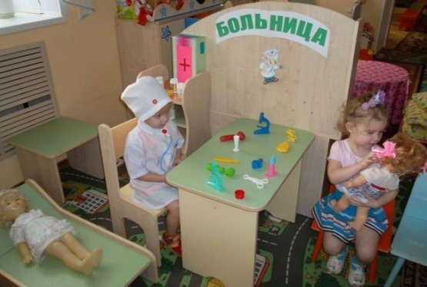

Атрибуты к игре: белые халатики, чепчики, кушетка, градусники, вата, шприцы, бинты, пузырьки с *«лекарством»*, фонендоскоп, шпатели.

Зачин: Если внезапно случится беда, врач, **медсестра вам помогут всегда**!

Сюжетно-ролевая игра *«Больница»*.

Они пришли в больницу.

В группе расставлены 3 стола. На одном столе, который стоит в стороне, стоит табличка *«регистратура»*. За столом сидит *«****медсестра****»* в белом халате и чепчике. Она записывает больных на прием и посылает наших *«маму с дочкой»* к *«врачу»*. Они подходят к следующему столу, за которым сидит *«врач»*. Занимают очередь, заходят к *«врачу»*. Он их осматривает и говорит, что нужно пройти в процедурный кабинет на перевязку и прививку. Они благодарят и уходят.

Зачем они походят к третьему столу, за которым сидит **медсестра**.

*«Здравствуйте»* - говорят мама с дочкой, заходя в кабинет **медсестры**.

*«Здравствуйте, что с вами случилось?»*

*«Моя дочка бежала, упала и поранила коленку»*, - сказала мама.

*«Сейчас я осмотрю и обработаю ранку»*. **Медсестра берет ватку**, обмакивает ее в *«лекарство»* и обрабатывает ранку, затем смазывает ее *«зеленкой»* и забинтовывает.

«Но это еще не все, Вам нужно сделать прививку, чтобы не было хуже. Это не больно, потерпи, Катюша».А Катя говорит:

«Я прививок не боюсь

Если надо – уколюсь!

Ну подумаешь, укол!

Укололся и пошел…»

Сергей Михалков *«Прививка»* *(отрывок)*

**Медсестра берет ватку**, обмакивает ее в лекарство, смазывает руку *(место укола)* и *«шприцом»* осторожно ставит *«укол»*.

«Какая она у вас молодец, смелая девочка! Но в следующий раз будь осторожна, не падай».

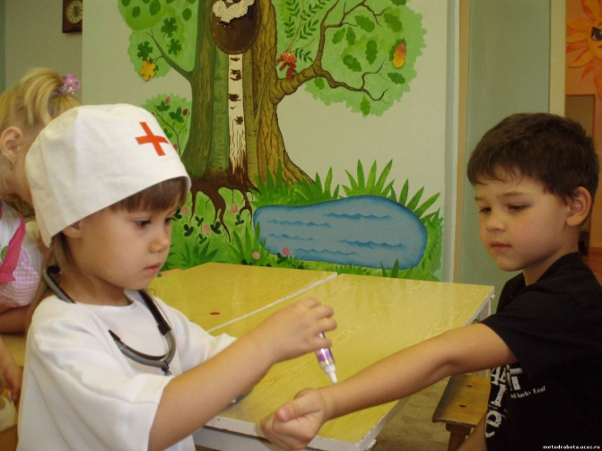

В городе каждом и в селах – повсюду

Трудятся добрые, чуткие люди

Если внезапно случится беда

Врач, **медсестра Вам помогут всегда**!

Берегите себя, не болейте.

Мама с дочкой, поблагодарив **медсестру**, уходят домой.

3. Создание опорной схемы по П. Я. Гальперину.

Ребенок упал и поранил руку.

Бинтуем ранку на руке.

1. Идем в аптеку.

2. Покупаем вату, бинт (или пластырь, йод.

3. Приходим домой, моем хорошо руки с мылом.

4. Промываем ранку теплой водой, вытираем чистой салфеткой.

5. Берем ватку, смачиваем йодом, смазываем ранку, приклеиваем на ранку пластырь или забинтовываем.

4. Проблемная ситуация по Савенкову.

Вопрос: почему детям делают прививки?

Выбор темы. Ходили в больницу с мамой делать прививку.

Актуальность. Раньше дети болели разными заболеваниями, а после, как стали ставить прививки не болеют или болеют очень редко.

Цель исследования. Узнать для чего делают прививки детям и взрослым. Какая от них польза.

Гипотеза. Мы предположили, что дети не будут болеть.

Методы. 1. Мы сможем найти информацию в интернете, прочитать в литературе по медицине, посетить кабинет **медсестры**.

2. Спросить у врача, пригласив ее в детский сад.

3. Вспомнить, что Катя, Маша и Дима делали прививки против гриппа, а Даша нет, поэтому и заболела. А Денис хоть и делал прививку, но все равно заболел.

Выводы: Наша гипотеза подтвердилась частично.

Практическая значимость. Детям нужно делать прививки.